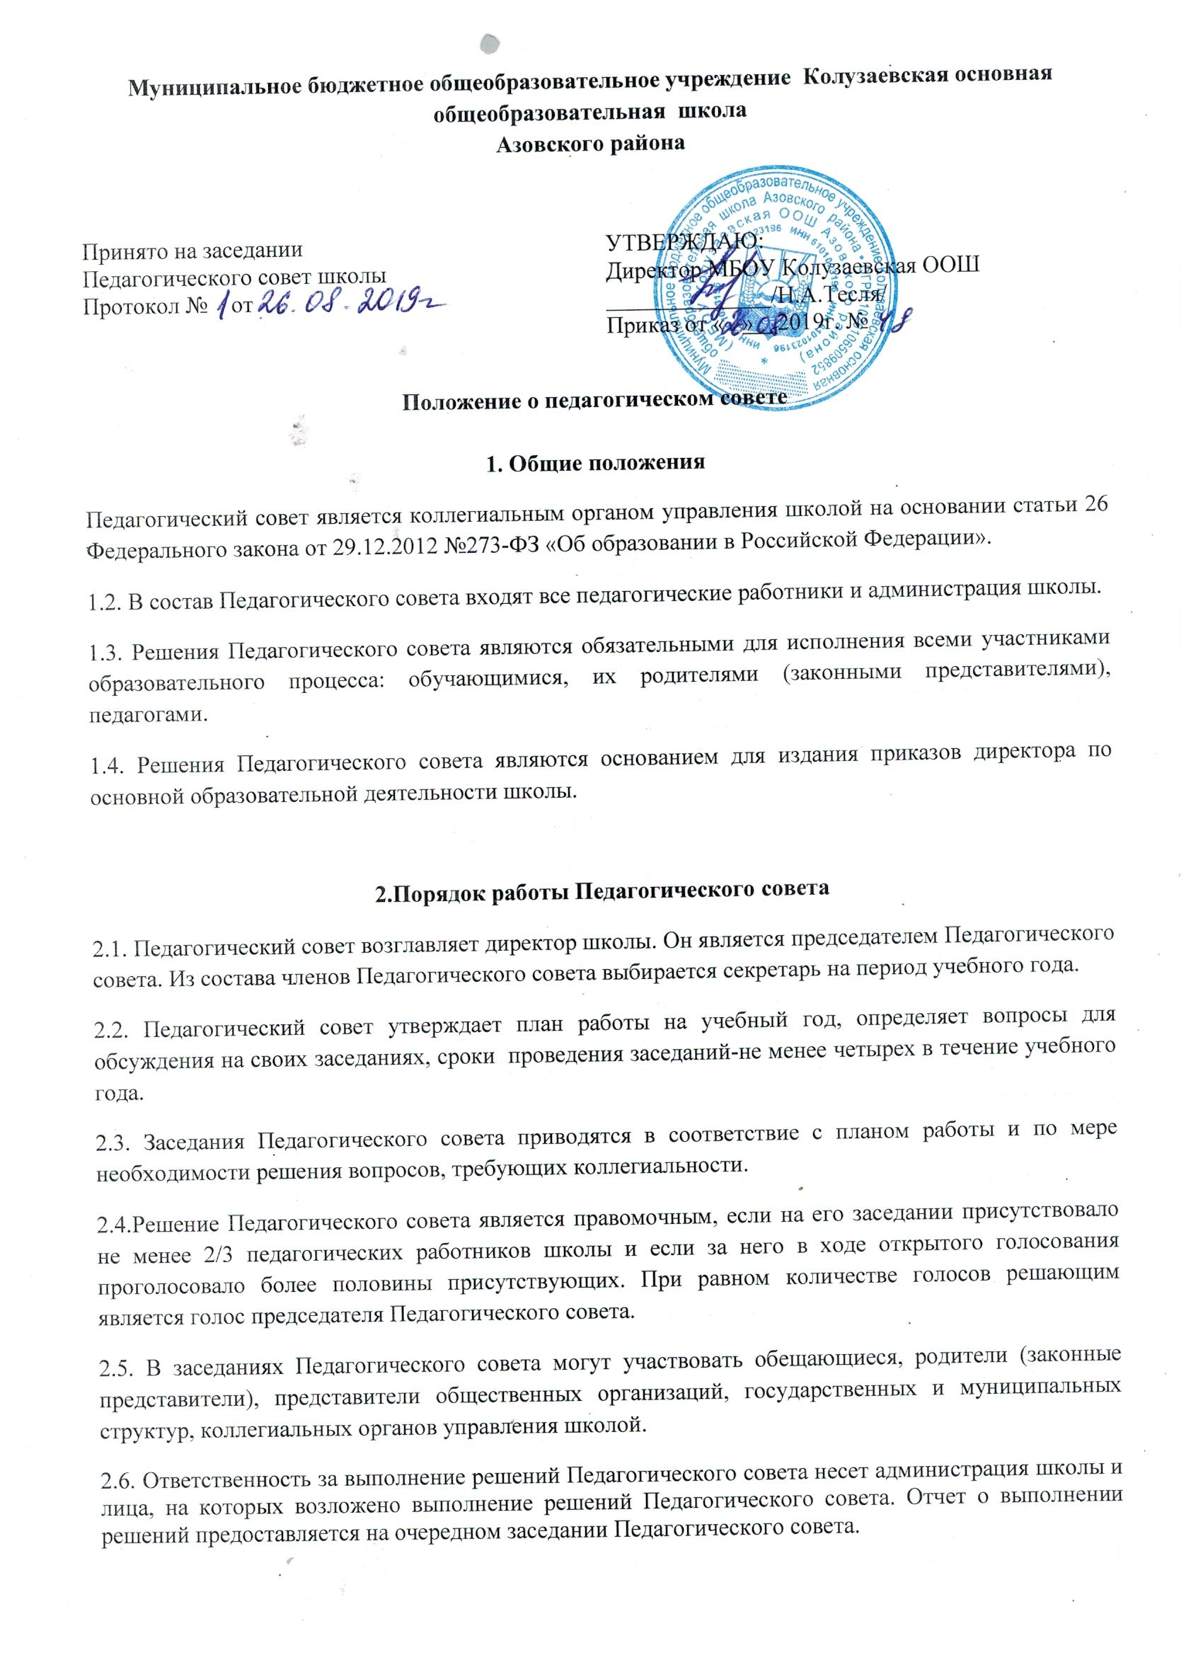
2.7. Директор школы вправе приостановить решение Педагогического совета в случае несогласия с ним. Об этом директор ставит в известность Учредителя школы, который выносит окончательное решение по спорному вопросу.
2.8. Заседания Педагогического совета оформляются протоколом, который подписывается председателем и секретарем. Нумерация протоколов ведется от начала учебного года. Перевод обучающихся в следующий класс, их выпуск по окончании школы оформляются списочным составом.
2.9. Книга протоколов Педагогического совета нумеруется постранично, прошнуровывается, скрепляется подписью директора и печатью, хранится в делах школы и передается по акту.

3. Компетенция Педагогического совета
3.1. Педагогический совет реализует полномочия коллегиального органа управления школой и вправе принимать решения по всем вопросам содержания и организации образовательной деятельности.
3.2. Педагогический совет несет ответственность за выполнение Профессионального стандарта в рамках обобщенных трудовых функций:
- проектирование и реализация образовательного процесса на уровнях начального общего, основного общего и среднего общего образования;
- проектирование и реализация основных образовательных программ школы.
3.3. Педагогический совет принимает решения:
- утверждает образовательные программы начального общего, основного общего и среднего общего образования;
- утверждает учебный план на текущий учебный год, календарный учебный график, рабочие программы по учебным предметам, программы внеурочной деятельности;
- утверждает локальные нормативные акты школы;
- утверждает Программу развития школы после согласования ее с Учредителем;
- определяет формы, сроки, содержание промежуточной аттестации на текущий учебный год;
- определяет порядок перевода обучающихся с академической задолженностью;
- решает вопросы вынесения дисциплинарных взысканий обучающимся, принимает решение об исключении обучающегося из школы;
- на основании результатов государственной итоговой аттестации принимает решение о награждении обучающихся;
- устанавливает требования к одежде обучающихся;
- другие вопросы содержания и организации образовательного процесса.
3.4. Педагогический совет принимает решения о соответствии уровня достижения обучающимися планируемых результатов освоения образовательных программ начального общего, основного общего, среднего общего образования требованиям федеральных государственных образовательных стандартов, что является основанием перевода обучающихся на следующий уровень общего образования, допуска к государственной итоговой аттестации обучающихся 9 класса, выдачи документов об образовании.

